Муниципальное автономное общеобразовательное учреждение
города Новосибирска
«Средняя общеобразовательная школа № 213 «Открытие»

СОГЛАСОВАНО  Заместитель директора по УВР  __________________________  __________________________  от «___»______ 2018 |  | УТВЕРЖДАЮ  Директор МАОУ СОШ № 213 «Открытие»  ______________________  А.Д. Шмакова  Приказ от __________ №_____
Рабочая программа
курса внеурочной деятельности
«Медиажурналистика»

Количество часов по учебному плану:
 | 5-8 класс
в год | 35
в неделю | 1

Программа составлена в соответствии с ФГОС ООО
Автор:
Фролова Екатерина Николаевна,
учитель экономики

Новосибирск, 2018

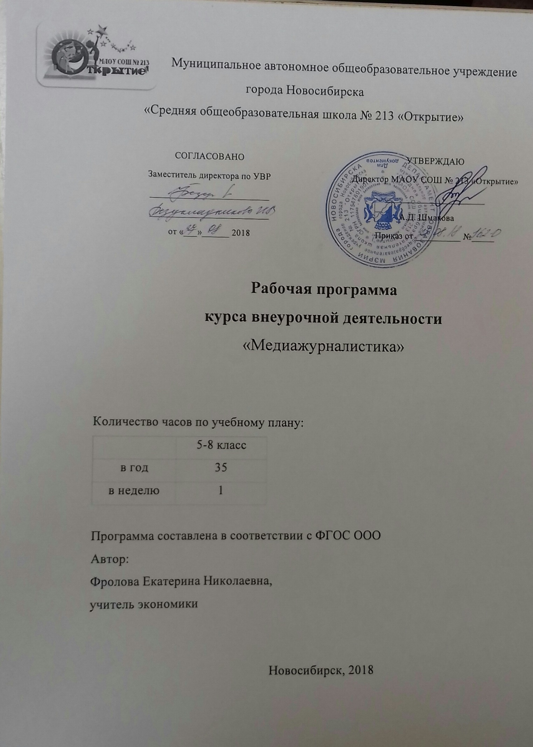

Пояснительная записка
Цели: знакомство учащихся с журналистикой как профессией и областью литературного творчества в средствах массовой информации, обеспечение планируемых результатов по достижению обучающимися целевых установок в области филологии; обеспечение осознанного и ответственного выбора дальнейшей профессиональной сферы деятельности, становление и развитие личности в её индивидуальности, самобытности, уникальности, неповторимости.
Задачи: выявить и поддержать одарённых детей, а также детей с особыми образовательными потребностями; формировать знания, умения, навыки, компетенции и компетентности в области филологии, определяемые личностными потребностями и возможностями обучающегося среднего школьного возраста, индивидуальными особенностями его развития; подготовить детей к успешной сдаче экзаменов в профильных классах.
Средства обучения, используемые на уроке: мультимедиа.
Методы обучения: наглядный метод, практический метод, дискуссия, беседы, рассказ, деловые игры, ролевые игры.
В процессе обучения, обучающиеся приобретают конкретные специальные знания: из истории журналистики; о жанрах журналистики и жанровых особенностях текста; о деятельности журналиста и других профессий, связанных с журналистикой, о выдающихся журналистах; о законе о СМИ.
Программа носит познавательно-практический характер и ориентирована на обучающихся среднего школьного возраста. В программе учтены психолого-педагогические особенности детей 11–13 лет:
• высокий уровень активности;
• стремление к общению вне семьи;
• энергичность, быстрота в действии, настойчивость;
• любознательность и естественный интерес к своей дальнейшей судьбе и профессиональному самоопределению.
Методической основой реализации программы является системно-деятельностный подход, применение преимущественно активных и интерактивных методов и форм, максимально обеспечивающих формирование неспециализированных метапредметных гибких навыков (soft skills).
Курс создает предпосылки для развития интереса к миру профессий и дальнейшего профессионального самоопределения подростков
Планируемые результаты изучения курса
Личностные результаты:
• формирование ответственного отношения к учению, готовность и способность обучающихся к саморазвитию и самообразованию на основе мотивации к обучению и познанию, осознанному выбору и построению дальнейшей индивидуальной траектории образования на базе ориентировки в мире профессий и профессиональных предпочтений, а также формирование уважительного отношения к труду, развитие опыта участия в социально значимом труде;
• мотивированность на посильное и созидательное участие в жизни общества;
• ценностные ориентиры, основанные на идеях патриотизма, любви и уважения к Отечеству, в том числе посредством честного созидательного труда.
Метапредметные результаты:
• умение сознательно организовывать свою познавательную деятельность (от постановки цели до получения и оценки результата);
• умение объяснять явления и процессы социально-экономической действительности с научных позиций; рассматривать их комплексно в контексте сложившихся реалий и возможных перспектив;
• способность анализировать реальные социально-экономические ситуации, выбирать адекватные способы деятельности и модели поведения в рамках рассматриваемых основных социальных ролей работника;
• овладение различными видами публичных выступлений (высказывания, монолог, дискуссия) и следовании этическим нормам и правилам ведения диалога.

Содержание программы
Раздел 1: Знакомство с профессией журналиста.
Вводное занятие. Понятие о профессии журналиста. Журналистская этика. Ролевая игра «Мы – репортёры». Проведение опроса школьников на тему «День учителя» Обработка информации. Написание статьи «И снова осень за окном», посвящённой Дню учителя. Работа с периодическими изданиями.
Раздел 2: Разновидности публицистических жанров.
Школьный бюллетень. Записные книжки как форма литературных заготовок. Их значение. Репортаж как разновидность публицистических жанров, его особенности. Фиксация материала и его систематизация. Интервью как разновидность газетных жанров. Деловая игра «Интервью и интервьюирование». Выпуск школьной газеты. Работа с периодическими изданиями. Зачётный урок. Совершенствование написанного. Работа мастеров слова над рукописью. Приёмы правки написанного. Библиография и аннотация. Особенности путевых заметок как одного из разновидностей публицистических (газетных) жанров. Особенности портретного очерка как одного из видов публицистических (газетных) жанров. Рецензия на статью. Ролевая игра «Типология газет. Как создаётся газета». Интернет-экскурсия в редакцию районной газеты. Написание статьи в школьную газету. Рассказ с необычным построением. Композиция рассказа. Композиционные особенности. Юмористический рассказ. Смешное в юмористических рассказах. Проба пера. Занятия развивают фантазию, память, психологические навыки, коммуникабельность, умение ориентироваться в любой ситуации, повышают грамотность. На занятиях проводятся журналистские тренинги.

Тематическое планирование
№ | Тема урока | Содержание | Характеристика основных видов  деятельности | Всего часов | Теория | Практика
Раздел 1: Знакомство с профессией журналист. |  |  |  | 8 | 4 | 4
1. | Вводное занятие. Понятие о профессии журналиста. | Журналист. Журналистика.  Роль журналистики в современном мире. | Теоретическое занятие. | 1 | 1 | -
2. | Журналистская этика. | Журналист. журналистика. Этика. Журналистская этика. | Теоретическое занятие, сценка с участием детей  «берем интервью» | 1 | 1 | -
3. | Ролевая игра « Мы – репортёры». | Репортёр. Журналист. | Командная игра, пробуем брать интервью, зафиксировать его письменно. | 1 | 1 | -
4. | Проведение опроса школьников на тему  «День учителя» | Опрос. Составление опроса. | Практическое занятие, составляем вопросы, берем интервью у школьников. | 1 | - | 1
5. | Обработка информации. | Информация. Способы обработки информации. | Обрабатываем информацию, полученную на прошлом занятии. | 2 | - | 2
6. | Написание статьи «И снова осень за окном», посвящённой Дню учителя | Статья. Основные правила написания статьи. | Пишем статью в школьную газету. | 1 | - | 1
7. | Работа с периодическими изданиями. | Периодическое издание. Принципы работы с периодическими изданиями | Обзор периодических изданий | 1 | 1 | -
Раздел 2: Разновидности публицистических жанров. |  |  |  | 28 | 9 | 19
8. | Школьный бюллетень. | Бюллетень. Способы составления бюллетеня. | Практическое занятие.  Составляем бюллетень. | 1 | - | 1
9. | Записные книжки как форма литературных заготовок. Их значение. | Записные книжки. Заготовка. | Изучаем записные книжки. Анализируем особенности различных записей. Пробуем структурировать записи. | 1 | - | 1
10. | Репортаж как разновидность публицистических жанров, его особенности. Фиксация материала и его систематизация. | Репортаж. Жанр. Публицистика. Система, систематизация. | Теоретическое занятие. | 1 | 1 | -
11. | Интервью как разновидность газетных жанров. | Интервью. Способы составления вопросов. | Теоретико-практическое занятие, беседа с учащимися. | 2 | 1 | 1
12. | Деловая игра «Интервью и интервьюирование». | Интервью, интервьюирование. | Деловая игра, берем интервью у учителей, анализируем, исправляем. | 1 | - | 1
13. | Выпуск школьной газеты. | Школьная газета, правила оформления, содержание школьной газеты. | Пробуем выпустить газету. редактируем анализируем материал. | 2 | - | 2
14. | Работа с периодическими изданиями. Зачётный урок. | Периодические издания. | Работаем с периодикой, сдаем зачет по пройденному материалу. | 1 | - | 1
15. | Совершенствование написанного. | Статья, интервью. | Пробуем написать статью в газету, редактируем. | 2 | - | 2
16. | Работа мастеров слова над рукописью. | Редактирование. рукопись. | Структурируем статьи. | 1 | - | 1
17. | Приёмы правки написанного. | Правка, редактирование. | Работа в группах, редактируем статьи, написанные группой учеников. | 1 | - | 1
18. | Библиография и аннотация. | Библиография, аннотация. | Теоретическое занятие. | 1 | 1 | -
19. | Особенности путевых заметок как одного из разновидностей публицистических (газетных) жанров. | Заметка. Заметка в газетах и журналах. Правила написания заметок | Теоретико-практическое занятие, пишем заметку в газету. | 2 | 1 | 1
20. | Особенности портретного очерка как одного из видов публицистических (газетных) жанров. | Очерк. Портретный очерк. | Изучаем понятие очерк, пишем очерк. | 1 | - | 1
21. | Рецензия на статью. | Рецензия. Статья. | Теоретическое занятие. | 1 | 1 | -
22. | Ролевая игра «Типология газет. Как создается газета» | Типология газет. Газета и | Теоретическое занятие. Командная игра. | 2 | 1 | 1
23. | Написание статьи в школьную газету. (на сайт школы) | Статья, школьная газета, правила написания и оформления. | Выпуск школьной газеты. Подбор статей. редактирование. | 2 | - | 2
24. | Рассказ с необычным построением. | Рассказ, структура рассказа. | Пишем рассказы с необычной концовкой. | 2 | 1 | 1
25. | Композиция рассказа. Композиционные особенности. | Композиция. Завязка, развитие действия, кульминация, развязка. | Теоретическое занятие. | 2 | 1 | 1
26. | Юмористический рассказ. Смешное в юмористических рассказах. | Юмор, сатира, смешное. | Теория. Рассказываем истории, читаем истории в газетах и журналах. | 2 | 1 | 1

